# DESCRIPTION GENERAL DU PROJET

SOS-Alert est un projet communautaire ayant pour objectif d’offrir aux populations en situation d’urgence (*santé, banditisme, Accident ou incendie*), une solution technologique les rapprochant des services de secours (*ambulances, police, pompiers*).

Le but est d’accroître l’efficacité des services de secours en leur permettant d’accéder rapidement aux populations en urgence.

Il s’agit donc une passerelle qui se décline en deux offres :

## Solution - Application Mobile

Cette offre est une application mobile destinée aux utilisateurs de Smartphones de type Android (*Samsung, HTC, Sony, etc.*) et IOS (*Iphones*). Grâce à celle-ci, en cas de nécessité, les utilisateurs pourront déclencher une alerte (*de type Santé, Incendie, Banditisme ou Accident*) qui sera envoyée à un centre de gestion des urgences et éventuellement à une liste de personnes qu’ils auront définie au préalable.

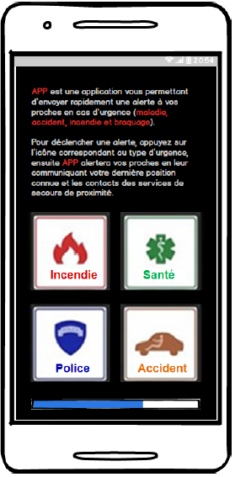 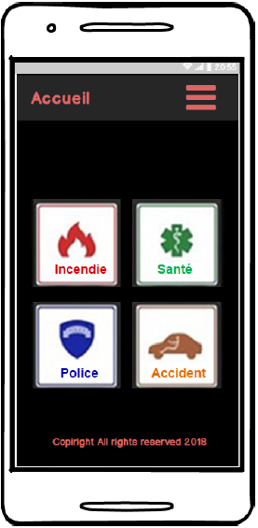

## Solution – Plateforme WEB

Cette seconde offre est quant à elle destinée à un centre de gestion d’urgences, qui recevra les alertes déclenchées par les utilisateurs. Ce centre aura pour principal objectif de coordonner l’assistance des utilisateurs en relayant l’information (*type d’alerte reçue, coordonnées GPS de l’utilisateur, etc*.) aux Services de Secours les plus proches et plus adaptés à la situation (*ambulance, police ou pompiers*).

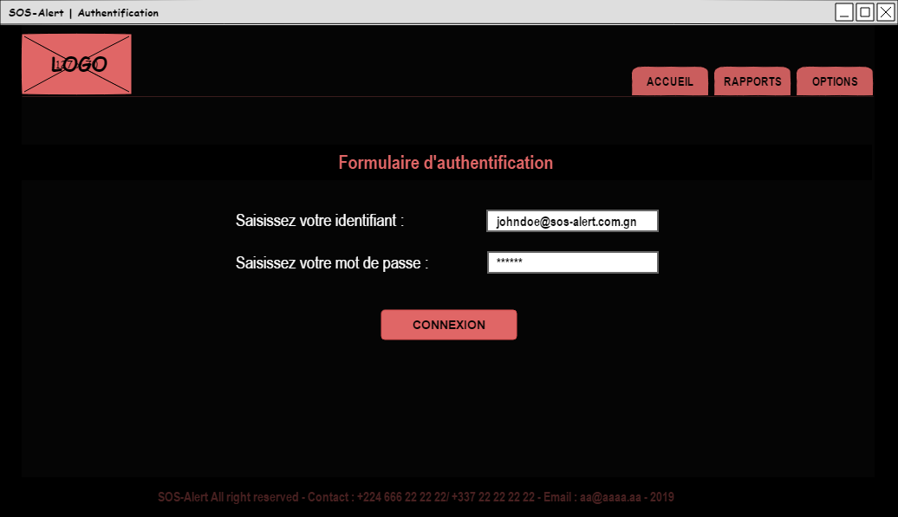

SOMMAIRE

**DESCRIPTION GENERAL DU PROJET** 1

1. Solution - Application Mobile 2

2. Solution – Plateforme WEB 3

**GLOSSAIRE** 5

**OBJECTIFS STRATEGIQUES** 6

1. Echéance à court terme 6

2. Echéance à moyen terme 6

**LES PARTIES PRENANTES DU PROJET** 7

1. La société XXX-Solutions (A DEFINIR) 7

2. Le Centre de Gestion d’Urgence 7

**PERIMETRE DE L’APPLICATION MOBILE** 8

**CONTENU DES ALERTES** 9

**DONNEES RECUES PAR LA PLATEFORME WEB (CGU)** 10

**FACTEURS CLES DE SUCCES** 12

**PROCESS D’INITIALISATION DE L’APPLICATION MOBILE** 13

**PROCESS TRAITEMENT DES ALERTES** 14

# GLOSSAIRE

**User :**

Désigne l’Utilisateur de l’Application mobile qui déclenchera une alerte SOS (*de type Santé, Incendie, Accident ou Banditisme*).

**PAC :**

Désigne les Personnes (*proches parents de l’User*) A Contacter en cas d’urgence, que l’User aura définies lors de l’installation de l’application.

**SS :**

Désigne les Services de Secours qui viendront en assistance à l’User en danger (*ambulance, police ou pompiers*).

**CGU :**

Désigne le Centre de Gestion d’Urgences qui recevra les alertes de l’User et qui coordonnera les secours.

# OBJECTIFS STRATEGIQUES

## Echéance à court terme

Développer une solution permettant à l’User de déclencher une alerte en cas d’urgence.

### Enjeu

Traiter rapidement les alertes reçues

### Scénario type

L’User déclenche l’alerte et celle-ci est transférée au CGU ainsi qu’à ses PAC.

### Outils technologiques

Application mobile et plateforme WEB

## Echéance à moyen terme

Ajouter des fonctionnalités permettant au CGU d’identifier les urgences santé avant que les alertes ne soient déclenchées par l’User.

### Enjeu

Anticiper les alertes de type santé. Implémenter une surveillance (en temps réel) des populations à risque.

### Scénario type

Le malaise du User est détecté par SOS-Alert avant que celui-ci n’ait déclenché l’alerte.

### Outils technologiques

Application mobile, plateforme web, smart bracelets (*surveillance cardiaque, etc*.)

# LES PARTIES PRENANTES DU PROJET

## La société XXX-Solutions (A DEFINIR)

Concepteur, développeur, administrateur et propriétaire de la solution SOS-Alert.

## Le Centre de Gestion d’Urgence

Désigne le partenaire public (*Etat*) ou privé (*opérateur économique*).

Dépendant de l’organisation souhaitée par celui-ci, SOS-Alert pourra collaborer soit avec un CGU centralisé qui recevra tous les types d’alertes et coordonnera les SS, soit avec plusieurs CGU spécialisés.

Dans ce cas dernier cas figure, si par exemple, le CGU est spécialisé dans le traitement des urgences santé, il ne recevra que les alertes de type santé et coordonnera une action collective avec les ambulances et les hôpitaux.

# PERIMETRE DE L’APPLICATION MOBILE

L’User pourra déclencher des alertes dans les cas suivants…

* Urgence maladie (*AVC, etc*.)
* Banditisme (*attaque à domicile, Kidnapping, etc*.)
* Accidents graves (*circulation, chute, etc*.)
* Incendie

# CONTENU DES ALERTES

* Le type de l’alerte (*Santé, Accident, Banditisme, Incendie*)
* Les nom et prénom de l’User
* Le numéro de contact de l’User
* Les coordonnées GPS de l’User
* Les coordonnées des SS les plus proches de l’User
* Les coordonnées des PAC de l’User

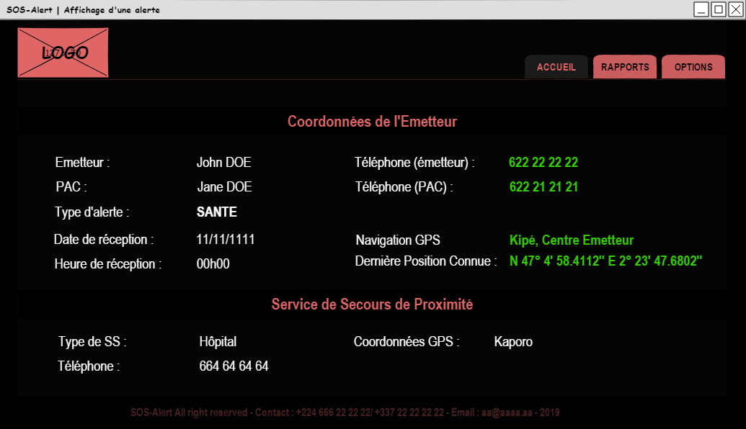

# DONNEES RECUES PAR LA PLATEFORME WEB (CGU)

Les alertes reçues par le CGU seront classées par type (*Santé, etc.*), date et heure de réception, prénom et nom de l’émetteur de l’alerte. Elles seront également classées par statut ; c'est-à-dire que les alertes dont le traitement sera en cours auront le statut « **En cours** », celles qui auront été traitées, le statut « **Résolue** » et celles dont le traitement n’aura pas encore été entamé, le statut « **Non Résolue** ».

Toujours dans l’objectif d’accroitre l’efficacité du CGU, les alertes reçues seront hiérarchisées. En effet celles qui n’auront pas été traitées dans un délai imparti (*qu’il faudra définir en concertation avec le CGU*), auront la couleur **rouge** (*voir image ci-dessous*).

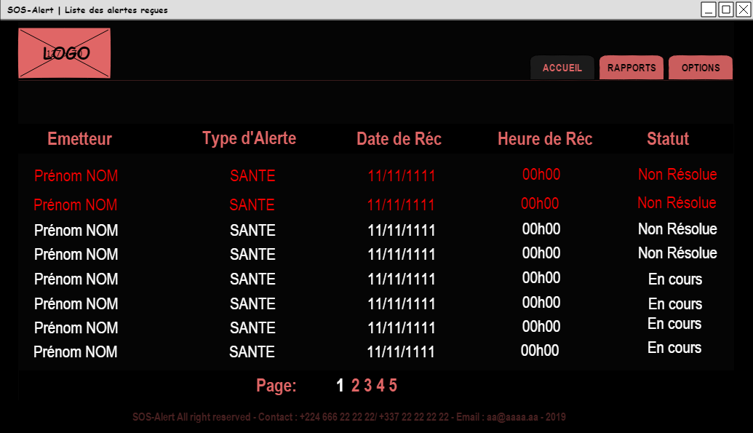

Outre les alertes reçues, il convient de préciser que, grâce un système de rapports d’activités, le CGU aura accès à des données statistiques telles que :

* Le nombre global d’alertes reçues (*tous types confondus*) par période
* Le nombre total d’alertes reçues par type d’alerte et par période
* Le nombre total d’alertes résolues par type d’alerte, par période et par collaborateur (*employé du CGU*)
* Le temps moyen de résolution des alertes par type, par période et par collaborateur

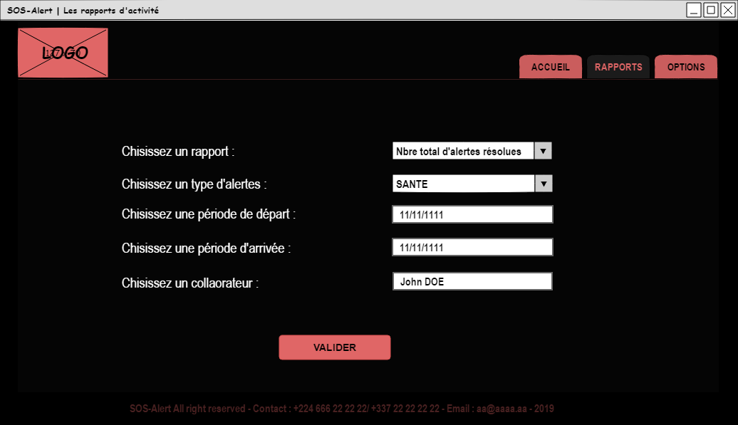

Enfin grâce à un système de traçabilité (*historique des alertes*), il sera aussi possible pour le CGU de savoir à tout moment lequel de ses collaborateurs a pris en charge le traitement d’une alerte ou tout simplement lequel de ses collaborateur a résolu une alerte donnée, à une date/heure donnée.

# FACTEURS CLES DE SUCCES

* Fluidité, rapidité de l’application mobile et de la plateforme web
* Accessibilité, simplicité d’usage de l’application et de la plateforme web
* Précision des coordonnées GPS reçues
* Permettre à l’user de déclencher rapidement l’alerte sans avoir à déverrouiller le phone (Ex : Appuyer deux fois sur le bouton Home)
* Récupérer le maximum d’information concernant l’User (dernière position géographique connue, type d’alerte [maladie, etc.])
* Possibilité de déclencher l’alerte avec ou sans connexion internet.

# PROCESS D’INITIALISATION DE L’APPLICATION MOBILE

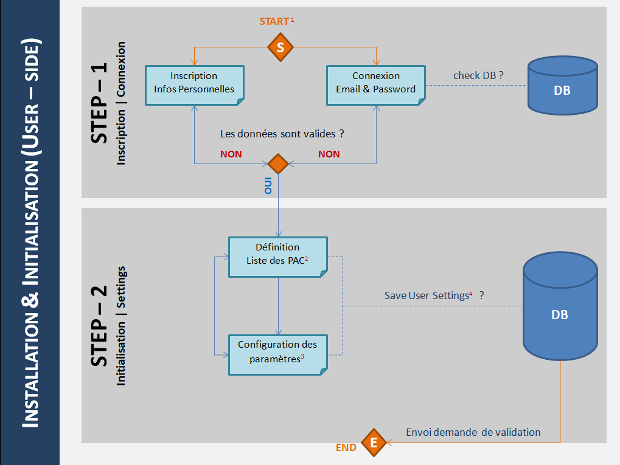

### Explication

1. Après avoir installé l’application mobile SOS-Alert, l’User devra soit créer un compte (s’il n’en possède pas) soit se connecter à son compte déjà existant.
2. Une fois connecté à son compte l’User devra définir sa liste de PAC qui recevront des alertes en cas d’urgence.
3. Ensuite il devra configurer certains paramètres de l’application tels que le mode déclanchement de l’alerte (ex : double-click sur le bouton home ou volume), etc.
4. Enfin toutes les données entrées seront enregistrées dans la base de données de SOS-Alert.

# PROCESS TRAITEMENT DES ALERTES

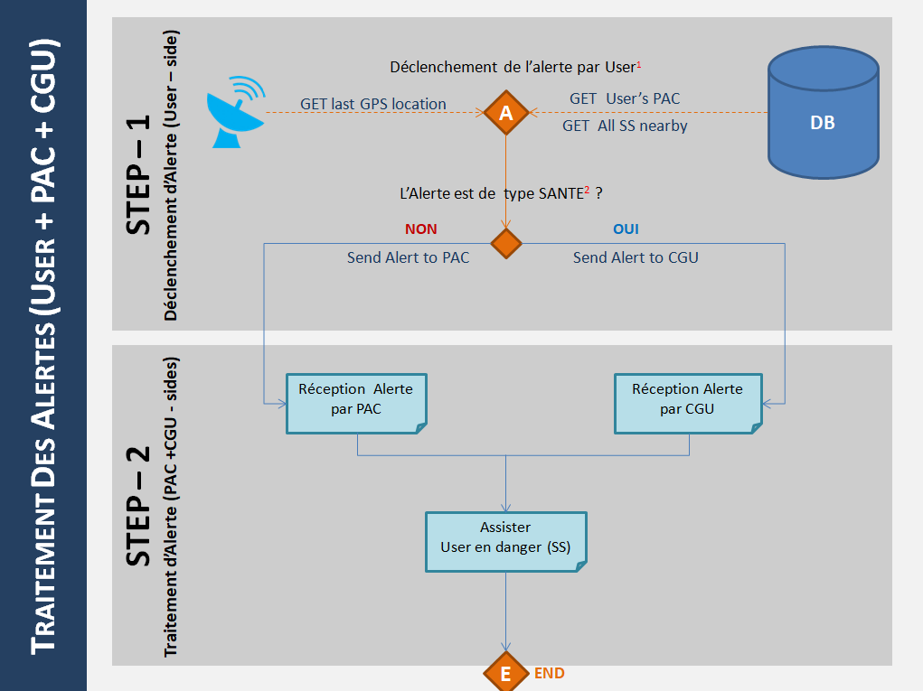

### Explication

1. Une fois l’alerte déclenchée par l’User, SOS-Alert récupèrera sa position GPS, ses nom et prénom, son numéro de téléphone, sa liste PAC et la liste des SS se trouvant à proximité de sa localisation.
2. Si l’alerte est de type SANTE, celle-ci sera envoyée en priorité au CGU spécialisé avec toutes les données récupérées. Une notification sera également envoyée aux PAC de l’User.